**Mostovi**

Iz otočkov (krogcev) nariši toliko mostov do drugih otočkov, kolikor je število na otočku. Iz otoka gresta lahko v vsako smer največ 2 mostova. Mostovi se ne smejo križati, potekajo lahko le vodoravno ali navpično. Povezani morajo biti vsi otoki.

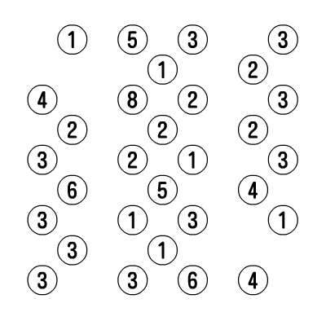 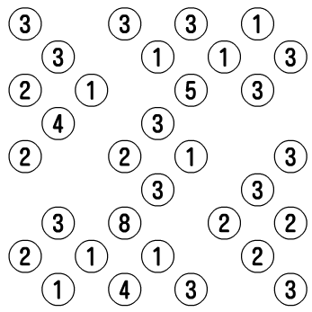

**Masyu** *(Masyu v japonščini pomeni »zlobni vpliv«.)*

V vsakem od spodnjih pravokotnikov poveži vse krogce v sklenjeno črto po naslednjih pravilih.

(1) Črta mora potekati skozi središča vseh kvadratkov.

(2) Črta ves čas poteka le vodoravno ali navpično. Smer lahko spremeni le v središču kvadratkov.

(3) Črta ne sme sekati same sebe oziroma se kje same sebe dotakniti.

(4) Skozi beli krogec mora črta potekati naravnost, v vsaj enem od dveh sosednjih kvadratkov (od koder pride črta oziroma se tja nadaljuje) pa mora zaviti.

(5) V črnem krogcu mora črta zaviti, skozi oba sosednja kvadratka (od koder pride črta oziroma se tja nadaljuje) pa črta poteka naravnost.

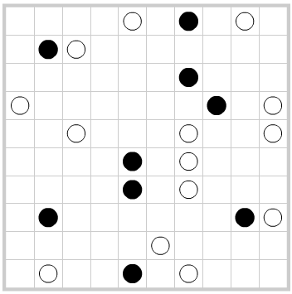 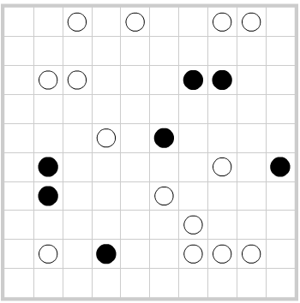

**Vitezi, oprode in normalneži 1**

Nekje v oceanu je otok, na katerem živijo prebivalci treh vrst: vitezi, ki vedno govorijo resnico, oprode, ki vedno govorijo neresnico, in normalneži, ki lahko govorijo resnico ali neresnico. Trije prebivalci otoka, A, B in C, med katerimi je vsaj en vitez in vsaj en oproda, so zaporedoma dali po eno izjavo.

Ugotovi, katere vrste so domačini in rešitev vpiši v tabelo!

|  |  |  |
| --- | --- | --- |
| A | B | C |
|  |  |  |

A: A je oproda, če in samo če je B vitez.

B: Če je C oproda, potem je A vitez.

C: C je oproda in A je oproda.

**Vitezi, oprode in normalneži 2**

Nekje v oceanu je otok, na katerem živijo prebivalci treh vrst: vitezi, ki vedno govorijo resnico, oprode, ki vedno govorijo neresnico, in normalneži, ki lahko govorijo resnico ali neresnico. Trije prebivalci otoka, A, B in C, med katerimi je vsaj en vitez in vsaj en oproda, so zaporedoma dali po eno izjavo.

Ugotovi, katere vrste so domačini in rešitev vpiši v tabelo!

|  |  |  |
| --- | --- | --- |
| A | B | C |
|  |  |  |

A: Če je C oproda, potem je B oproda.

B: C je oproda in B je oproda.

C: C je vitez, če in samo če je A oproda.

**Kurdski jezik**

Trideset milijonov Kurdov predstavlja četrti največji narod na Bližnjem vzhodu, vendar nimajo lastne države. Razdeljeni so med Turčijo, Sirijo, Iran, Irak in države na jugu nekdanje Sovjetske zveze. Govorijo številne dialekte, ki jih s skupnim izrazom poimenujemo kurdski jezik, ki sodi med iranske jezike, ti pa v indoevropsko jezikovno družino. Eden od kurdskih jezikov je kurmanji, ki ga govori približno 15 milijonov ljudi.

Podani so stavki v kurmanji kurdskem jeziku, ki ga govorijo v Armeniji in Gruziji, ter njihovi slovenski prevodi v naključnem vrstnem redu.

1. Ez h'irç'e dibînim. A Ti vidiš medveda.

2. Tu dir'evî. B Ti me vidiš.

3. Tu min dibînî. C Medved teče.

4. H'irç' dir'eve. D Ti tečeš.

5. Ez dir'evim. E Jaz vidim medveda.

6. Tu h'irç'e dibînî. F Jaz tečem.

Ugotovi pomen stavkov v kurdskem jeziku in v tabelo vpiši črke ustreznih slovenskih prevodov!

|  |  |  |  |  |  |
| --- | --- | --- | --- | --- | --- |
|  |  |  |  |  |  |
|  |  |  |  |  |  |

Prevedi v slovenščino naslednji stavek!

H'irç' min dibîne. _____________________________________

**Nepalski jezik**

Spodaj imate napisanih pet besednih zvez v nepalskem jeziku v latinični transkripciji in njihove prevode v slovenščino:

(1) *mer*ā *duit*ī *chor*ī *k*ā *chor*ā *har*ū sinovi dveh mojih hčerk

(2) *mer*ā *duit*ā *chor*ā *ko bh*ā*njo* nečak dveh mojih sinov

(3) *mer*ī *chor*ī *k*ā *duit*ā *k*ā*k*ā dva strica moje hčerke

(4) *mero choro k*ā *k*ā*k*ī *har*ū tete mojega sina

(5) *mer*ā *duit*ī *chor*ī *k*ī *k*ā*k*ī teta dveh mojih hčerk

Naloga 1. Prevedite v slovenščino. Odgovore zapišite z velikimi tiskanimi črkami. Pri prevajanju bodite pozorni tudi na vrstni red besed.

(1) *mer*ā *bh*ā*nj*ī *har*ū *k*ā *chor*ī *har*ū

____________________________________________

(2) *mer*ī *bh*ā*nj*ī *k*ā *duit*ī *k*ā*k*ī

__________________________________________________

(3) *mero k*ā*ko k*ī *chor*ī *ko choro*

_______________________________________________

Naloga 2. Prevedite v nepalščino. Odgovore zapišite z velikimi tiskanimi črkami. Ne pozabite na črtice nad črkami. Pri prevajanju bodite pozorni tudi na vrstni red besed.

(1) *h*č*i moje tete*

____________________________________________________________

(2) *stric dveh mojih ne*č*akov*

__________________________________________________

(3) *stric dveh mojih h*č*erk*

____________________________________________________

**Sudoku**

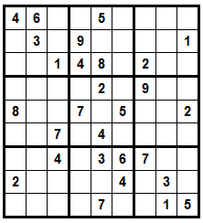 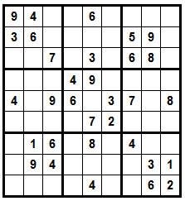

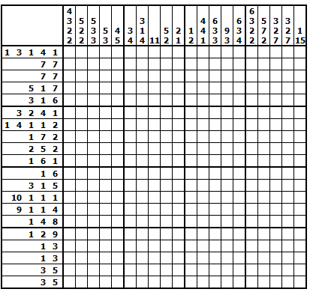**Gobelin**

Število števil ob levem robu vsake vrstice in na vrhu vsakega stolpca pove, koliko skupin črnih (pobarvanih) kvadratkov je v posamezni vrstici oziroma stolpcu. Vsako število pa pove, koliko zaporednih črnih kvadratkov je v posamezni skupini.

Na primer: če je pred vrstico 3, 3 ima prva skupina 3 črne kvadratke in druga 3 črne kvadratke. Vmes je vsaj 1 bel kvadratek.

Pobarvaj črne kvadratke.

**Futošiki**

V n x n kvadratkov vpiši začetna naravna števila od 1 do n, tako da bo v vsaki vrstici in v vsakem stolpcu nastopalo vseh n števil ter, da bodo izpolnjene vse relacije.

   

V n x n kvadratkov vpiši začetna naravna števila od 1 do n, tako da bo v vsaki vrstici in v vsakem stolpcu nastopalo vseh n števil ter, da bodo izpolnjene vse relacije in vse računske operacije.

